产品简介：
一、主要芯片：ISD1820
二、尺寸：38mm*42.5mm
三、工作电压：直流3~5V
四、主要特点
1、使用方便的10秒语音录放
2、高质量、自然的语音还原
3、可用作喊话器模块
4、带循环播放，点动播放，单遍播放功能
5、可用单片机控制
6、本模块可直接驱动8欧0.5W小喇叭
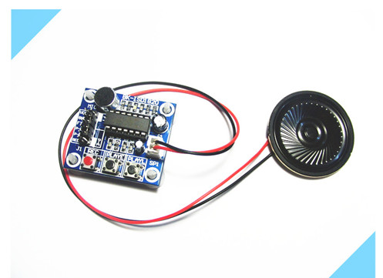
供电电源：3-5V，可接排针上电；
录放音控制方式：按键控制或单片机，控制线IO已引出；
按键控制录放音操作方法：
REC键：录音按键，按住就能录音，松开按键停止录音；
RLAYE键：触发模式放音，按一下就播放当前整段的语音；
PLAYL键：点动模式放音，按住才放音，松开就停止放音；
RPL跳线：循环播放模式控制，可循环播放；
FT跳线：直通控制，可使咪头语音直通到喇叭放音；

